BỘ GIÁO DỤC VÀ ĐÀO TẠO

**TRƯỜNG CAO ĐẲNG FPT POLYTECHNIC**

**BÁO CÁO DỰ ÁN 1**

**PHẦN MỀM BÁN QUẦN ÁO**



**NGÀNH: PHÁT TRIỂN PHẦN MỀM**

**GVHD: Trần Tuấn Phong**

**Hà Nội – Fall 2022**

**Mục lục**

Contents

**DANH SÁCH THÀNH VIÊN** 3

**BỐ CỤC TÀI LIỆU** 5

**I. Đặt vấn đề khảo sát** 5

**II. ERD** 5

**III. Use Case** 5

**Phần I: Đặt vấn đề khảo sát** 5

**Phần II: ERD** 5

**Phần III: Use Case** 5

# **DANH SÁCH THÀNH VIÊN**

|  |  |  |  |
| --- | --- | --- | --- |
| **MSSV** | **Họ và tên** | **Ngành học** | **Email** |
|  |  | PTPM |  |
|  | Trần Văn Dương | PTPM | Duongtvph19943@fpt.edu.vn |
|  | Trần Thanh Phương | PTPM | phuongttph21351@fpt.edu.vn |
|  | Nguyễn Thị Thu Trang | PTPM | trangnttph21323@fpt.edu.vn |
|  | Biện Văn Dũng | PTPM | dungbvph21329@fpt.edu.vn |
|  |  | PTPM | ducnhph21317@fpt.edu.vn |

**GIẢNG VIÊN HƯỚNG DẪN**

Họ và tên: Trần Tuấn Phong

Cơ quan công tác: Trường cao đẳng FPT Polytechnic

Điện thoại: Email: Phongtt35@fpt.edu.vn

Ý kiến nhận xét, đánh giá của cán bộ hướng dẫn:

……………………………………………………………………………………

……………………………………………………………………………………

……………………………………………………………………………………

……………………………………………………………………………………

……………………………………………………………………………………

……………………………………………………………………………………

……………………………………………………………………………………

……………………………………………………………………………………

……………………………………………………………………………………

……………………………………………………………………………………

……………………………………………………………………………………

……………………………………………………………………………………

**Giáo viên hướng dẫn** **Xác nhận của bộ môn**

(Ký và ghi rõ họ tên) (Ký và ghi rõ hộ tên)

**LỜI MỞ ĐẦU**

# **BỐ CỤC TÀI LIỆU**

## **I. Đặt vấn đề khảo sát**

## **II. ERD**

## **III. Use Case**

**QUY ƯỚC TÀI LIỆU**

|  |  |
| --- | --- |
| **Nội dung** | **Quy ước** |
| **Khổ giấy** | A4 |
| **Font chữ** | Time New Roman |
| **Font size** | Tiêu đề lớn: 18  Tiêu đề nhỏ: 16  Nội dung: 13 |

# **Phần I: Đặt vấn đề khảo sát**

# **Phần II: ERD**

**Giải thích thuật ngữ**

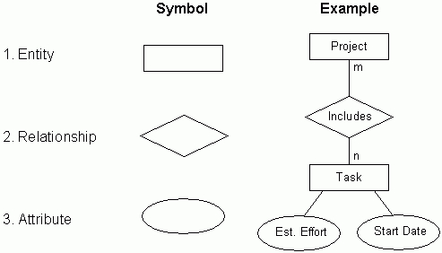

# **Phần III: Use Case**